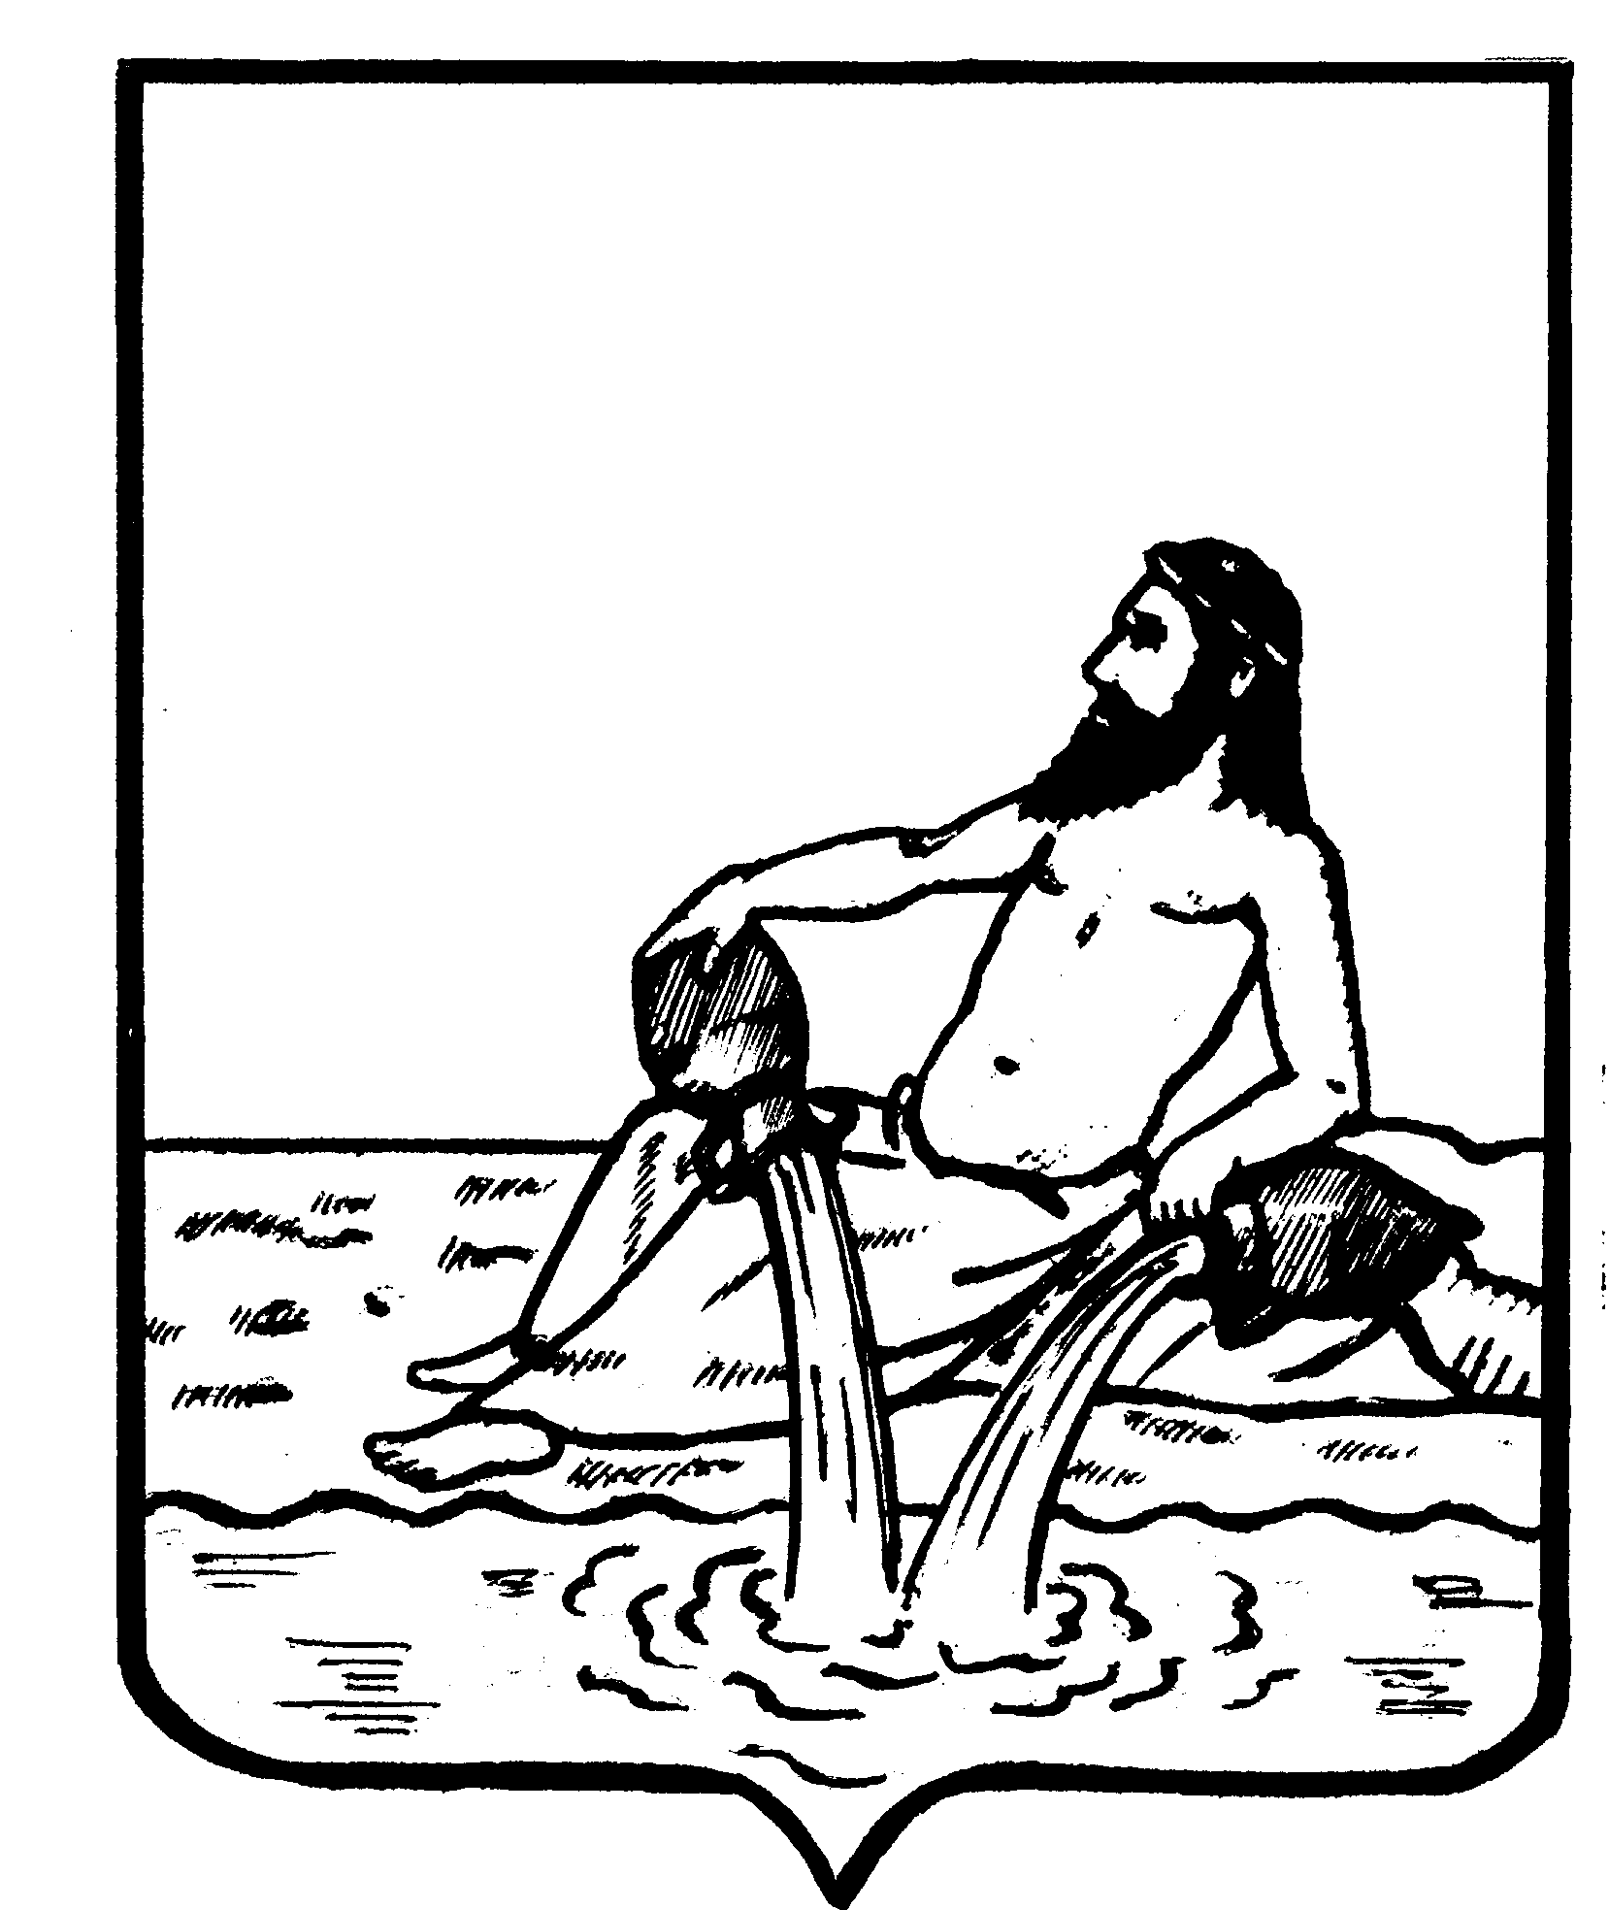

ГЛАВА ВЕЛИКОУСТЮГСКОГО МУНИЦИПАЛЬНОГО ОКРУГА
ВОЛОГОДСКОЙ ОБЛАСТИ

ПОСТАНОВЛЕНИЕ

28.07.2025 № 42

г. Великий Устюг

О внесении изменения
в положение о поощрениях
Главы Великоустюгского муниципального округа

Руководствуясь статьями 33 и 34 Устава Великоустюгского муниципального округа
ПОСТАНОВЛЯЮ:

1. Внести в положение о поощрениях Главы Великоустюгского муниципального округа, утвержденное постановлением Главы Великоустюгского муниципального округа от 20.01.2025 № 1 (далее – положение), следующее изменение:
пункт 3 положения дополнить абзацем 6 следующего содержания:
«К награждению Почётной грамотой, объявлению Благодарности, поощрению Благодарственным письмом и Ценным подарком, представляются граждане, ранее отмеченные внутренними наградами предприятия, организации, учреждения, выдвинувшего гражданина к поощрению Главой Великоустюгского муниципального округа.».
2. Настоящее постановление вступает в силу с момента подписания.

Глава
Великоустюгского муниципального округа И.А. Быков

